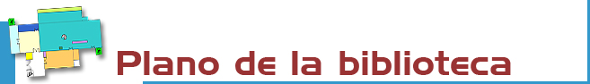

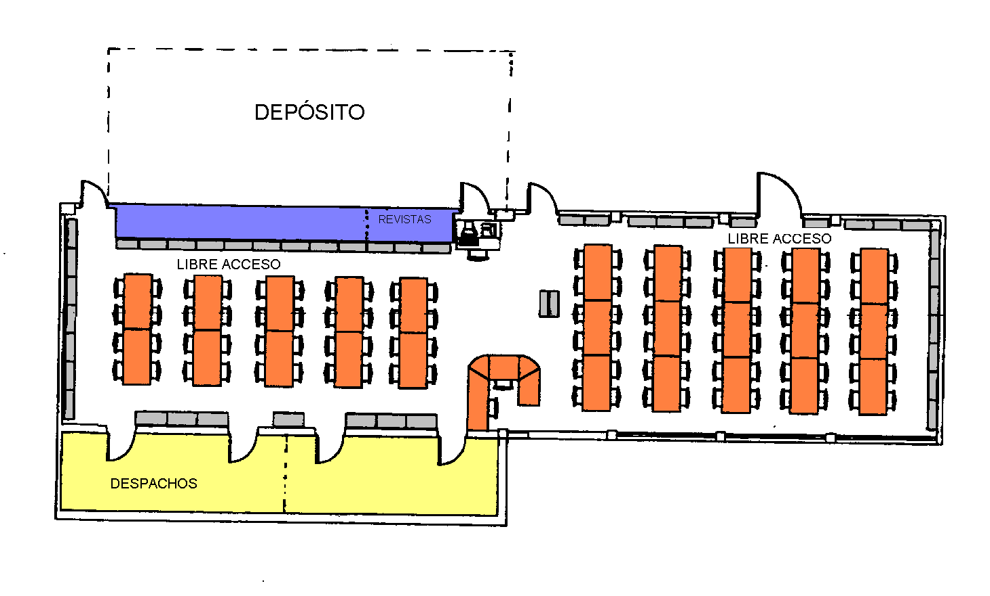
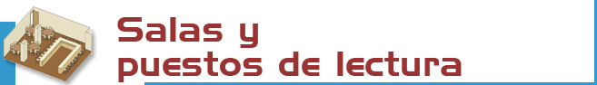

La biblioteca ofrece en la sala de préstamo y lectura 120 puestos además de los 11 actuales de los equipos informáticos .



Los fondos de los que dispone la biblioteca superan los 13.400 volúmenes, además de los 170 títulos de publicaciones periódicas (61 en curso) que abarcan las principales materias impartidas en el centro. También contamos con una importante colección de materiales no librarios como 201 videos 595 CD-ROM y 237 DVDs.  Estos fondos están divididos en distintas colecciones que se identifican mediante letras:  - L (Libre acceso).  - D (Depósito).  - P (Despacho).  - K (Recursos electrónicos).  - R (Referencia).  - V (Videos y DVDs).  - G (Filología).  - PP (Publicaciones periódicas). | La signatura es un código que indica dónde está colocada una obra. Ej.:  L519.21PEÑ  - Las primeras letras indican la colección (en este caso L, Libre Acceso),  - los números la materia (519.21 Probabilidades ),  - y las últimas letras el punto de acceso principal PEÑ (Peña, D. ).


Libros: las obras más recientes y demandadas se encuentran en la sala de libre acceso (signatura L) y las anteriores en el Depósito (signatura D), que deben solicitarse en el mostrador de préstamo.
Revistas (signatura PP): los números del año en curso se encuentran en los revisteros situados en la sala y los números anteriores en los Depósitos con la misma signatura, y también deben solicitarse en el mostrador de préstamo).
Vídeos, DVDs : signatura V.
CD-ROM: signatura K.
Colección Ocio de cine clásico: signatura OXXX
Literatura Actual: Tejuelo blanco y se encuentra situada en un carro a la entrada de la biblioteca.
Todos los fondos están colocados siguiendo la Clasificación Decimal Universal (CDU).
Para otros materiales consulte en www.ucm.es/BUCM/est

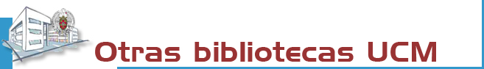

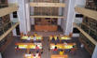 | La Biblioteca Complutense es la mayor biblioteca universitaria española: 30 bibliotecas, 11.200 puestos de lectura, 3.000.000 obras, 1.200 ordenadores y lo más importante: 417 personas a tu servicio.

 | 

Biblioteca de la
UNIVERSIDAD COMPLUTENSE DE MADRID

http://www.ucm.es/bucm/est

guía | 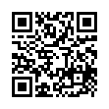  Estadística

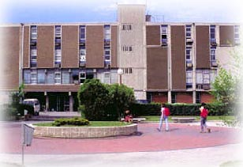

HORARIO  Días lectivos: de 9 a 21 h. en horario ininterrumpido (los servicios que ofrece se suspenden 15 minutos antes del cierre).  En periodos de exámenes, Navidades, Semana Santa y verano existe un horario especial anunciado previamente.  Dirección:  E.U. de ESTADISTICA  Avenida Puerta de Hierro s/n  28040Madrid  Teléfonos:  - Información: 913944035.  Correo electrónico: buc_est@buc.ucm.es | Transportes:  AUTOBUSES E.M.T.:  - Línea 83 (Moncloa – Barrio del Pilar).  - Línea 133 (Pza. Callao – Mirasierra).  - Línea I (Ciudad Universitaria – Somosaguas).  AUTOBUSES EMPRESA LLORENTE:  - Línea 658 (Madrid – Pozuelo de Alarcón).

Más información en los mostradores de atención y nuestra web

Septiembre 2011


Resolvemos tus dudas sobre cómo localizar información, realizar búsquedas, utilizar documentos electrónicos y bases de datos:

Personalmente: en los mostradores de atención al público.

Telefónicamente: 913944035 (días lectivos de 9 a 21 h.)

Por Internet: a través de nuestro chat y e-mail: buc_est@buc.ucm.es
Más información en:
- http://www.ucm.es/BUCM/est

- http://www.ucm.es/BUCM/necesitoayuda.php



Podrán hacer uso de nuestras instalaciones y servicios los Profesores, Investigadores, Alumnos y Personal de administración y servicios de la UCM; los miembros de la Asociación de antiguos alumnos; los usuarios del Pasaporte Madroño y en general cualquier usuario externo a la UCM con las restricciones de uso y acceso aplicables a cada categoría.

Para ello, es imprescindible contar con el carné de la biblioteca, que es personal e intransferible, y para algunos servicios con el PIN, número de identificación personal.

El uso indebido de los fondos, instalaciones o el trato incorrecto hacia nuestro personal o el resto de los usuarios, constituyen una falta grave que se resolverá académica o jurídicamente. (Reglamento de la Biblioteca)



La biblioteca organiza visitas guiadas, orientadas al conocimiento de nuestros recursos.
También organizamos a principios de curso la Semana de Bienvenida de la Biblioteca, con visitas diarias en turno de mañana y tarde.

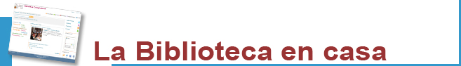
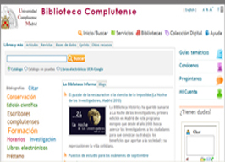 | Desde “Mi cuenta” puedes:  - Renovar y reservar libros prestados.  - Ver el historial de préstamos.  - Solicitar por anticipado libros del depósito.  - Acceder a nuestra colección electrónica (más de 35.000 libros, 25.000 títulos de revistas, tesis, bases de datos…).  - Acceder a las bibliografías recomendadas por nuestros profesores.  - Consultar al bibliotecario.  - Usar guías.  Para algunos servicios necesitas el PIN.


Condiciones de préstamo:  Están excluidas del préstamo las obras de referencia (enciclopedias, diccionarios...), revistas, tesis sin publicar, obras anteriores a 1960 y aquellas de gran valor bibliográfico.  Sanciones:  Un día por cada día de retraso en la devolución.  Horario: de 9 a 20:45 h. | Plazos y Número de obras:  - Alumnos: 8 obras y 2 materiales especiales como máximo, 7 días.  - Investigadores y PAS: 12  obras 1 mes.  - Profesores: 25 obras 2  meses.  Renovaciones y reservas. Se podrán reservar y renovar obras para préstamo desde el catálogo CISNE. Para ello se necesitará el PIN.

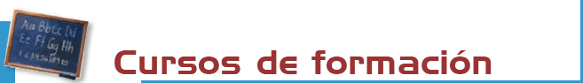

La Biblioteca organiza cursos sobre el funcionamiento de la biblioteca, la utilización del catálogo, la página Web y los recursos electrónicos, en turnos de mañana y tarde.
Inscripciones y más información en los mostradores de atención al público.
Cursos:
- Uso de catálogos, bases de datos y revistas electrónicas.
- Uso avanzado de recursos de información.
En nuestra web encontrarás guías de ayuda para aprender a utilizar estos recursos.



Desde nuestra web puedes acceder a información sobre la disponibilidad de las bibliografías de tus asignaturas.

Además, la Biblioteca Complutense establece la apertura extraordinaria en exámenes de algunas de sus bibliotecas, durante sábados, domingos y por las noches.



Contamos con 11 PCs en la sala de lectura, nueve de ellos configurados como mediateca, es decir acceso a Internet, y dos para consulta de nuestro catálogo. No está permitida la utilización de estos equipos para la participación en chats.

CONEXIÓN A RED UCM PARA PORTÁTILES DEL PROPIO USUARIO. También tenemos conexión Wi-Fi para los portátiles de los usuarios.



Dispones de servicio de reprografía en el edificio de la Escuela.



En el servicio de información bibliográfica se ofrece la ayuda necesaria para la recopilación de bibliografías y la localización de documentos.

Mensualmente, se elabora tanto un Boletín de Sumarios de revistas como un Boletín de Nuevas Adquisiciones, que se pueden consultar en la página web de la biblioteca.

Te conseguimos los documentos de otras bibliotecas nacionales e internacionales que no estén en nuestros fondos.



Si deseas editar electrónicamente tus investigaciones te ofrecemos nuestro servicio de edición electrónica.
En colaboración con el Servicio de Publicaciones de la UCM hacemos las gestiones para publicar tus tesis, artículos de revista, pre-prints y libros: gestión del ISBN... (buc-edición@buc.ucm.es).


Estamos haciendo un esfuerzo para que nuestras instalaciones se adapten a las necesidades de todas las personas con discapacidad. Correo electrónico:
buc-discapacidad@buc.ucm.es



Solicitudes de compras. Haznos llegar tus sugerencias respecto a aquellas obras que debemos incorporar a nuestro fondo o que deberían contar con más ejemplares.

Reclamaciones o sugerencias. Puedes plantear personalmente cualquier queja o sugerencia, o enviarla a través de nuestro correo electrónico. Nos pondremos en contacto contigo lo antes posible.

